RAPORT NARATIV ianuarie – decembrie 2014

Asociația Obștească ”Junior Achievement Moldova”

În perioada Ianuarie – Decembrie 2014 au fost realizate urmatoarele activitati:

1. Participarea la Tirgul International al Companiilor Scolare, Tallinn, Estonia, 6-11 februarie
2. Etapa zonala la Olimpiada de Economie, 1-2 martie
3. Etapa republicana la Olimpiada de Economie, 11-13 aprilie
4. Competiția Națională Compania Anului/ Tîrgul Național al Companiilor Școlare, 10-11 mai
5. Participarea la Competitia Europeana Compania Anului, 19-26 iulie
6. Seminar de inițiere în programele Junior Achievement Moldova, 25-26 octombrie
7. Seminar de initiere ABC economic la Liceul Teoretic Elada, com. Macaresti, r-l Ungheni, 19 noiembrie
8. Work-shop Ideea ta de azi - afacerea ta de mâine, 26 noiembrie
9. Seminar Programe liceale de educație economică și antreprenorială, 6-7 decembrie
10. Seminar de initiere la Liceul Teoretic Lomonosov din or. Orhei, 18 decembrie

- Participarea la Tirgul International al Companiilor Scolare, Tallinn, Estonia

Două echipe de elevi si profesorii acestora au reprezentat R. Moldova în cadrul Târgului Internațional al Companiilor Școlare de la Tallinn, Estonia, în perioada 6-11 februarie curent.

La Tîrg au participat 135 de echipe de elevi din Estonia, Suedia, Norvegia și R. Moldova. Companiile școlare din R. Moldova au venit cu produse gen: balsam de buze, ecologic, care tratează fisurile pe timp rece și uscat, produs din semințe de bostan și alte adaosuri naturiste, ceea ce este apreciat la nivel internațional, bijuterii hand-made, tablouri și picturi din plastilină și diverse produse realizate din sticlă organică, hîrtie etc.
Printre vizitatorii prezenți la tîrg, personalități care cunosc activitatea elevilor din companiile școlare, au fost Ambasadorul R. Moldova în Estonia, dl. Victor Guzun și Ambasadorul SUA în Estonia.
Tîrgul este parte componentă a programului de educație economică și formare antreprenorială „Compania Şcolară”, un program internațional JUNIOR ACHIEVEMENT – YOUNG ENTERPRISE, tip „learning by doing”, destinat elevilor cu vîrste cuprinse între 15 și 19 de ani. Programul reprezintă un ”laborator” economic și de afaceri, care le facilitează tinerilor accesul la o experiență reală de antreprenoriat, prin exersarea unor roluri diverse, de la conceperea proiectului, pînă la design și producție.
Pe lîngă participarea la Târg, elevii, profesorii și reprezentanții Junior Achievement Moldova au avut parte de un program educativ-cultural divers – excursii în orașul vechi al Talinnului, muzee și parcuri, vizită de studiu la Școala nr. XXI din Tallinn ș.a.
Irina Ursu, o elevă de la Ungheni, directorul companiei școlare „Beauty”, a afirmat: ”Vizita în Estonia a constituit o oportunitate deosebită pentru noi, tinerii implicați în companiile școlare, or experiența acumulată ne va motiva și mai mult. Vom continua să ne implicăm în programele Junior Achievement, deoarece educația antreprenorială este una importantă pentru societatea de astăzi”.
”Această participare ne-a ajutat mult să ne facem o viziune mai clară asupra muncii de antreprenoriat, să stabilim contacte cu colegii noștri din Estonia, Suedia și Norvegia, oferindu-ne posibilitatea să ne confruntăm direct cu piaţa externă”, a mai spus Cristian Andrușenco, un alt participant.
Timur Șpaniora, a adăugat: ”Emoții deosebite am avut și atunci cînd Excelența sa, dl. Victor Guzun, ne-a invitat la Ambasada Moldovei, așa cum obișnuiește să zică dumnealui, ”Ambasada - casa dvs.”. Într-o atmosferă plăcută, ne-a relatat cîteva lucruri din munca unui ambasador, astfel am rămas impresionaţi de căldura cu care am fost primiţi”.
Participarea echipelor din R. Moldova la Tirgul International al Companiilor Scolare a fost parte componentă a proiectului de cooperare dintre Junior Achievement Estonia și Junior Achievement Moldova pentru dezvoltarea educației antreprenoriale, finanțat de către Ambasada SUA în R. Moldova și Ministerul de Externe al Estoniei.
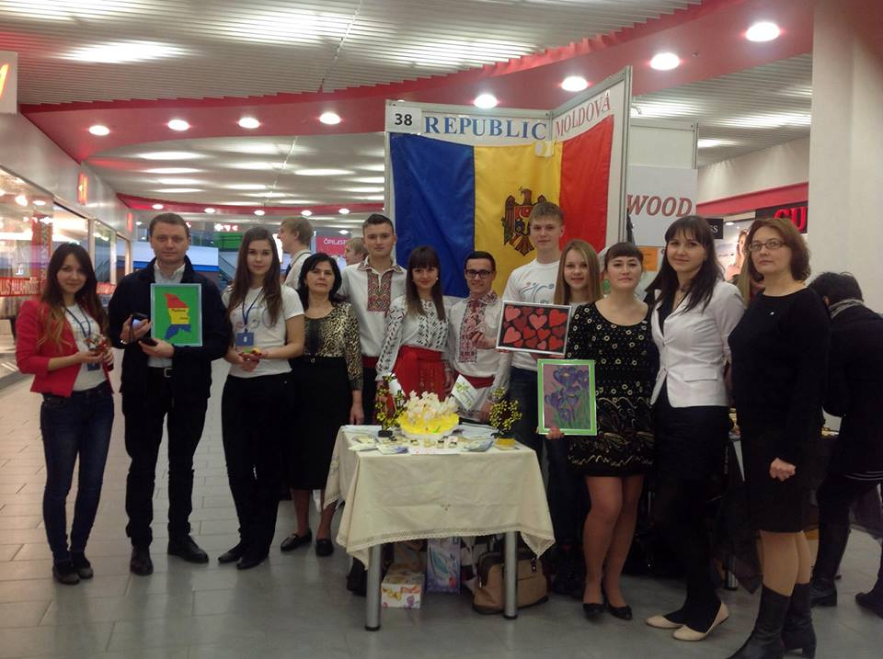

- Etapa zonala la Olimpiada de Economie:
La 1 și 2 martie 2014 s-a desfășurat etapa zonală a Olimpiadei de Economie. Olimpiada a fost organizată în colaborare cu Ministerul Educației al Republicii Moldova, Academia de Studii Economice din Moldova (ASEM) și Fundația ”Familia Sturza”.
La etapa zonala au participat 131 elevi ai cl. X-XII din 12 raioane, elevi implicați în cadrul programului ”Economia Aplicată”, program oferit de JA Moldova, de asemenea elevii care studiază economia de sine stătător, recomandați de profesorii JA Moldova.

Elevii au fost repartizati in urmatoarele regiuni:
1 martie – Liceul Teoretic „Gaudeamus”, mun. Chișinău, participanți – 91 elevi din Chișinău, Cimișlia, Leova, Ungheni, Anenii Noi, Nisporeni, Călărași, Șoldănești.
2 martie – Liceul Teoretic „Vasile Alecsandri” din Bălți, participanți – 40 elevi din Drochia, Edineț, Glodeni, Sîngerei.
In urma evaluarii lucrarilor, la etapa finala au trecut 65 elevi din diferite localitati ale tarii.

3. Etapa republicana la Olimpiada de Economie:
Olimpiada Republicană de Economie, ajunsă la a XVI-a ediție, a fost organizată in perioada 11-13 aprilie de Junior Achievement Moldova și Ministerul Educației al Republicii Moldova în colaborare cu Academia de Studii Economice a Moldovei, BC Moldova Agroindbank și Fundația Familia Sturza.
Deschiderea oficială a Olimpiadei a avut loc la 11 aprilie curent, la teatrul Geneza Art, unde au fost prezenți invitați de onoare, precum: Grigore Belostecinic, președintele Consiliului Director al JA Moldova, rector al ASEM; Corina Lungu, consultant superior, Direcția învățămînt preuniversitar, Ministerului Educației; Valeriu Erhan, specialist BC Moldova Agroindbank; Ala Cotelnic, prof. univ., Președintele Consiliului Olimpic ș.a. Participanții la olimpiadă au avut parte de un program cultural deosebit cu evoluarea corului Cantabile al ASEM și vizionarea spectacolului ”Acasă” din creația poetului D. Matcovschi.
La etapa republicana au participat 65 elevi din cl. X-XII-a, dintre care 25 elevi au concurat pentru premiul mare – un contract de studii gratut la ASEM. Premiul mare a fost obtinut de catre Ecaterina Vidrașcu, elevă în clasa a XII-a la Liceul Teoretic ”B. Cazacu”, din or. Nisporeni. Alți 30 de tineri au obținut premii bănești, medalii, pentru ocuparea locului II, III şi menţiuni, premii și diplome oferite de sponsorii și partenerii evenimentului.
La Olimpiada de Ecomomie participă anual elevi din cadrul programului de educație economică ”Economia Aplicată”, implementat de Junior Achievement Moldova. Programul destinat elevilor claselor liceale – X-XII, asigură tinerilor posibilitatea de a studia economia, folosind aplicaţii practice şi studii de caz, cu exemple de pe piaţă şi este un instrument modern de abordare a economiei din perspectiva viitorului lor statut de antreprenori, angajaţi sau consumatori. Anual, în cadrul programului ”Economia Aplicată” participă în jur de 30 profesori din diferite regiuni ale țării și 2000 elevi. Acest program este axa de rezistenţă a activității Junior Achievement în Moldova.
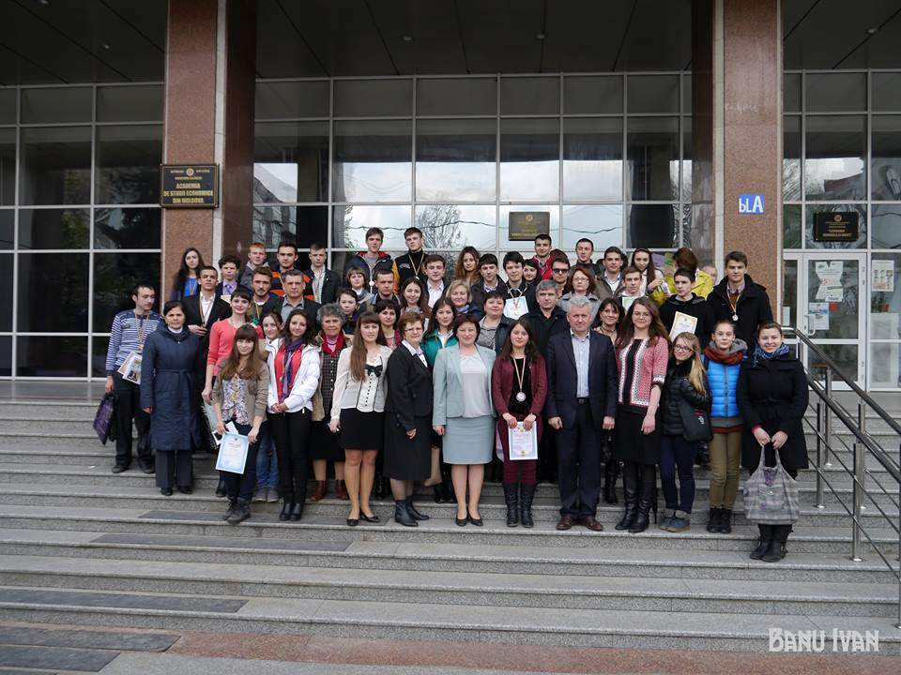

4. Tirgul National al Companiilor Scolare (Competitia Nationala Compania Anului)
Compania Școlară ”BotanEko” de la Colegiul Financiar Bancar din mun. Chișinău a obtinut Premiul Mare la Tîrgul Național al Companiilor Școlare, Competiția Compania Anului, ediția 2014, care s-a desfășurat la 10-11 mai curent.
14 echipe de elevi, din diferite regiuni ale țării, și-au promovat și comercializat produsele în cadrul Tîrgului Național al Companiilor Școlare, organizat de către Junior Achievement Moldova, cu suportul Fundației ”Familia Sturza”, BC ”Moldova Agroindbank”, Academia de Studii Economice a Moldovei și JA Estonia.
La tîrg, au fost expuse produse create manual de tineri activi, ingenioși, viitori antreprenori de succes. Elevii au oferit produse cum ar fi: șampon uscat, baterie portabilă, diverse accesorii decorative, elemente de mobilier, programe educative, etc. Elevii participanți la eveniment au fost instruiți în cadrul programului de educație economică ”Compania Școlară”. Acesta reprezintă un ”laborator” economic și de afaceri care îi ajută pe elevi să înțeleagă, prin practică, principiile teoretice ale afacerilor și mecanismele economiei de piață.
Compania ”BotanEko” de la Colegiul Financiar Bancar, coordonată de profesorul de economie Galina Bugenko este compania școlară care a înregistrat cele mai bune rezultate și care va reprezenta Republica Moldova la Competiția Europeană Compania Anului, eveniment organizat de Junior Achievement-Young Entreprise Europe, la Tallinn, Estonia în perioada 22-25 mai 2014.
”Ne bucurăm mult pentru faptul că în fiecare an, produsele prezentate de elevi la competiție, sunt din ce în ce mai bune și mai interesante. Evident că s-a muncit mult, echipele, îndrumați de profesori, au fost bine pregătite, atât la capitolul promovare și vânzări, cât și în cadrul prezentărilor planurilor de afaceri”, a afirmat Viorica Culeac, director executiv Junior Achievement Moldova.
”Produsul este un mini-ecosistem, creat de elevi, inițiativa aparținându-le tot lor. De la crearea ideii pînă la produsul final, i-am îndrumat, cu diferite sfaturi și ajutor”, a menționat Galina Bugenko, profesoară de economie, coordonatorul Companiei Școlare ”BotanEko”.
”Suntem extrem de fericiți că am luat Premiul Mare, totodată și responsabili, or, noi vom reprezenta Moldova la Competiția Internațională a Companiilor Școlare, unde vor participa echipe din circa 30 țări. Împreună cu echipa am reușit să îmbinăm cunoștințele teoretice cu cele practice, acumulate în cadrul orelor de economie, ceea ce vom investi și la etapa internațională”, a subliniat Andrei Zapșa, elev, președintele ”BotanEko”.
De menționat că Tîrgul Național al Companiilor Școlare este o oportunitate pentru elevii cu vîrsta cuprinsă între 12-20 ani ce au experiență antreprenorială, de a activa într-un mediu de afaceri real, de a promova și a comercializa produsele Companiei Școlare, imaginea proprie și a instituției de învățămînt din care fac parte. Evenimentul este o oportunitate pentru elevi de familiarizare cu experiența și ideile altor tineri în domeniul antreprenoriatului.
În cadrul competiției echipele de elevi participante au:
- Înregistrat companiile școlare la JA Moldova pentru a primi autorizația de a activa;
- Au prezentat un plan de afaceri și raportul activităților din cadrul companiei școlare;
- Au avut posibilitatea de a-și expune și comercializa produsele în cadrul Tîrgului Național al Companiilor Școlare. În cadrul tîrgului, juriul a evaluat echipele în dependență de ideea produsului, planul de afacere, amenajarea standului, prezentarea companiei în fața juriului.
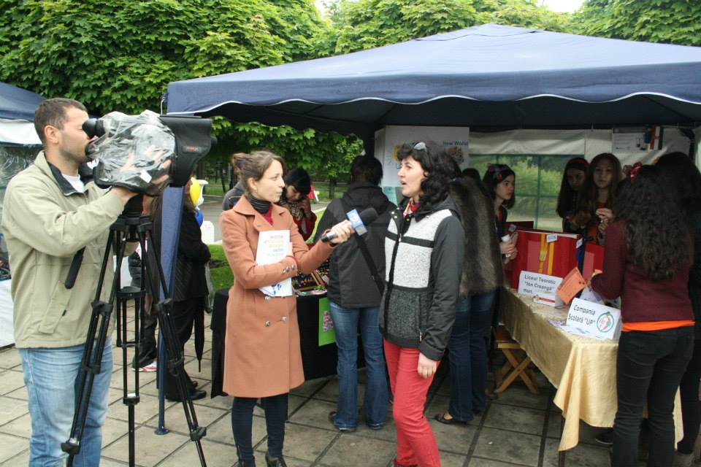

5. Participarea la Competitia Europeana Compania Anului, Tallinn, Estonia
Compania Școlară ”BotanEko” de la Colegiul Financiar Bancar din mun. Chișinău, ce a obtinut Premiul Mare la Tîrgul Național al Companiilor Școlare a reprezentat Republica Moldova la Competitia Europeana Compania Anului, Tallinn, Estonia. Evenimentul a fost organizat de catre JA-YE Europe si Junior Achievement Estonia in perioada 23-25 iulie 2014, unde au participat 500 de elevi din 37 tari, profesori, consultanti de afaceri si parteneri.
In cadrul evenimentului, elevii au participat la un sir de activitati, cum ar fi:
- Seminar organizat de FedEx in domeniul antreprenoriatului ;
- Pregatirea si exersarea prezetarilor scenice ;
- Prezentarile scenici propriu-zise ;
- Interviul realizat de juriu ;
- Tirgul produselor Companiilor Scolare ;
- Activitati culturale.
Profesorii si staff-ul Junior Achievement au participat la urmatoarele activitati:
- Sesiunea de networking dintre profesori/ Lansarea si analiza testului pentru elevi « The Entreprenerial Skills Pass » ;
- Sesiune de lucru pentru CEO ;
- Activitati culturale.
Participarea celei mai bune companii scolare din Republica Moldova la Competitie s-a datorat proiectului de cooperare dintre Junior Achievement Estonia și Junior Achievement Moldova pentru dezvoltarea educației antreprenoriale, finanțat de către Ambasada SUA și Ministerul de Externe al Estoniei.
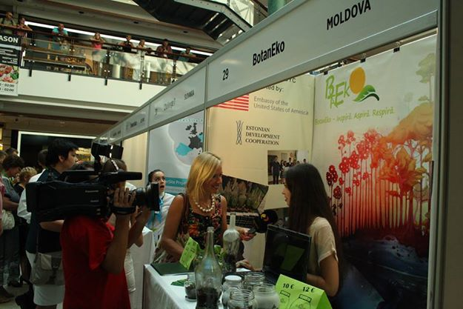

Materialele editare vor fi utilizate in scolile si liceele din Republica Moldova, implicate in cadrul programelor de educatie economica si formare antreprenoriala « Junior Achievement Moldova ».
Editarea materialelor a fost realizata in cadrul proiectului de cooperare dintre Junior Achievement Estonia și Junior Achievement Moldova pentru dezvoltarea educației antreprenoriale, finanțat de către Ambasada SUA și Ministerul de Externe al Estoniei.

6. Seminar de inițiere în programele Junior Achievement Moldova
La 25-26 octombrie curent, 25 de profesori din 8 raioane au fost instruiți în cadrul programelor de educație economică și formare antreprenorială Junior Achievement Moldova, la diferite trepte – ciclul primar, gimnazial și liceal.
În cadrul activităților, participanții au avut posibilitatea de a se familiariza cu programele de educație economică, formare antreprenorială și orientare profesională, oferite de Junior Achievement Moldova, de a învăța și dezvolta metode de predare moderne și interactive. Astfel, învățătorii și profesorii au fost inițiați în programele destinate elevilor din clasele primare – Noi înșine, Familia noastră, Comunitatea noastră, Orașul nostru, în cele gimnaziale – Lumea și Țara noastră, Noi și Europa, Eu și Economia, Spirit întreprinzător, ș.a. La ciclul liceal, s-a pus accent pe programele Economia aplicată, Compania Școlară și Cheia succesului. Participanții au fost inițiați în domeniu de către formatorii JA Moldova: Valentina Olaru, profesor la Liceul Teoretic ”L. Blaga”, Vitalie Andoni, profesor la Liceul Teoretic ”Gaudeamus”, Chișinău și Iurie Melinte, profesor la Liceul Teoretic ”B. P. Hașdeu”, Drochia. Ina Sîrbu, învățătoare la Gimnaziul nr. 10 din Bălți, a menționat: ”A fost util și interesant să participăm la acest seminar, unde am aflat lucruri noi depre scopul, misiunea, activitățile Junior Achievement Moldova, ne-am făcut cunoscuți cu conceptele fundamentale ale economiei și cum trebuie gestionate economiile la nivel de familie, dar și de comunitate, începând din clasele primare.”
În cadrul atelierelor, au fost aplicate diferite metode, cum ar fi lucrul în grup, jocuri de rol, simulări, rezolvarea problemelor la economie pe diferite nivele etc.
”S-a simțit un spirit de echipă și interes sporit față de tematica seminarului”, a concluzionat Ludmila Arpenti, Liceul Teoretic ”Alexandru cel Bun”, Slobozia, Ștefan-Vodă.

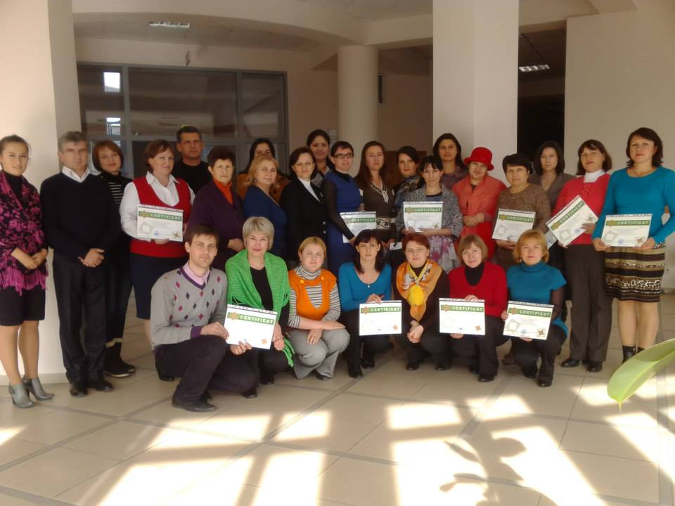

7. Seminar de initiere ABC economic la Liceul Teoretic Elada, com. Macaresti, r-l Ungheni
La 19 noiembrie curent, în cadrul seminarului instructiv-metodic raional, 50 de învățători din r-l Ungheni au fost inițiați în programele ciclului primar JA Moldova.
Educaţia economică şi antreprenorială, promovată de aceste programe, contribuie ca elevii să înţeleagă problemele cu care se confruntă, îi familiarizează cu conceptele economice fundamentale și cu modul economic de gîndire. De asemenea, îi face să-şi dezvolte deprinderi de gîndire economică și acțiune eficientă, să-şi dezvolte abilităţi fundamentale de judecată pentru a deveni cetăţeni raţionali şi activi. Ea se constituie ca un domeniu important de formare a personalităţii elevului prin pregătirea economică pentru viaţa individuală.

8. Work-shop Ideea ta de azi - afacerea ta de mâine

La 26 noiembrie curent, Asociația Obștească Junior Achievement Moldova în colaborare cu Colegiul Financiar-Bancar din Chișinău au organizat, pentru elevii anului I, un work-shop, în cadrul programului de educație economică și formare antreprenorială, cu genericul „Ideea ta de azi - afacerea ta de mâine”.
Astfel, 16 elevi ai specialității finanțe, coordonați de voluntarii Junior Achievement, au trecut toate etapele de identificare a caracteristicilor unor produse şi servicii de succes, aplicînd metodele de studiu al pieţei și au elaborat un discurs-argumentat pentru prezentarea ideii de afaceri.
Invitatul special al acestui eveniment, tânărul antreprenor de succes Roman Munteanu a relatat tinerilor care sunt calităţile şi abilităţile profesionale necesare pentru desfăşurarea unui concret tip de afacere. Antreprenorul a explicat care sunt strategiile de colaborare efectivă în cadrul unei echipe şi modalitățile de promovare a produselor/serviciilor pe o piaţă de desfacere importantă.
Pe parcursul atelierelor de lucru, participanţii au găsit soluţii creative şi inovative. Echipele au analizat ideea de afacere prin diverse studii de fezabilitate și au elaborat spoturi publicitare, convingînd juriul că ideea lor este una de succes.
Elevii au rămas mulțumiți de această provocare, ce le-a oferit noi puteri şi le-a înzestrat cu noi abilităţi şi cunoştinţe în domeniul afacerilor.
Astfel, work-shopul „Ideea ta de azi - afacerea ta de mâine” a reprezentat o modalitate perfectă de a educa şi motiva tinerii în spiritul antreprenorial.
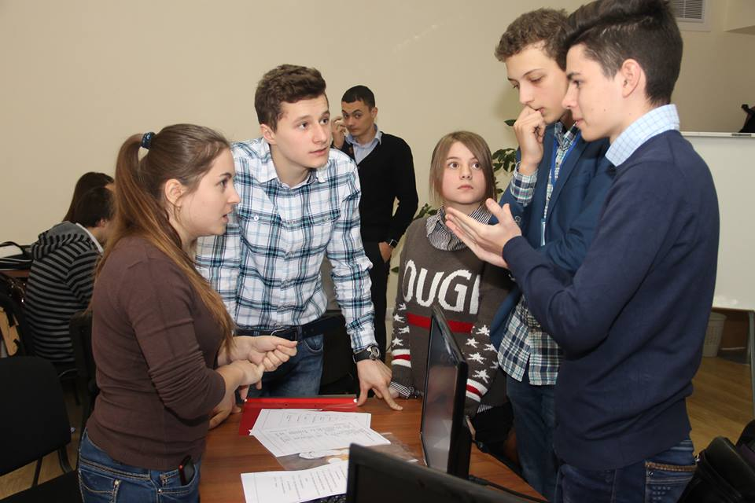

9. Seminar Programe liceale de educație economică și antreprenorială
20 de profesori din diferite licee din 8 raioane ale țării au participat, în cadrul unui seminar tematic, organizat de A.O. Junior Achievement Moldova (JA), în parteneriat cu compania StarNet, Fundația Familia Sturza și ASEM, la 6-7 decembrie curent.
Timp de două zile, participanții s-au familiarizat și au pus accent pe rezolvarea problemelor de economie aplicată, utilizând termeni ca ”preț de echilibru”, ”cost de oportunitate”, ”calcularea gradului de elasticitate al cererii”, ”PIB”, ”salariul real și nominal”, ”factori de producție”, ”bilanț contabil” etc. Totodată, au fost prezentate oportunitățile de care vor beneficia profesorii JA, în anul 2015. Este vorba de Olimpiada de Economie, una dintre cele mai importante activități, realizate împreună cu Ministerul Educației al RM, evenimentul Profesioniști și Debutanți (o zi petrecută în umbra unui profesionist), cluburi de discuții pentru tineri, tabără de vară tematică etc. ”A fost o activitate foarte utilă, deoarece, pregătirea de Olimpiada de Economie necesită unele eforturi în plus, atât din partea profesorului care pregătește elevul, cât și o motivație de a inspira acest participant”, a spus Svetlana Cruc, profesoară la Liceul Teoretic rus nr. 3 din or. Drochia. ”Pentru a avea succese mai mari, trebuie să depunem o muncă enormă, alături de elevii pe care îi pregătim pentru olimpiadă. Ne bucurăm că Junior Achievement Moldova a reușit, în acest an, să organizeze un asemenea eveniment, unde ne-am adunat acei profesori ai căror elevi, an de an, sunt premianții Olimpiadei de Economie”, a adăugat Zinaida Gudumac, profesoară la Liceul Teoretic din Trinca, r-l Edineț.
Elena Crudu, StarNet management grup, prezentă la deschiderea evenimentului, a subliniat: ”Compania StarNet este deschisă proiectelor interesante, este alături de JA Moldova de ceva timp, susține tineretul studios și consideră că aceștia trebuie încurajați mereu”.
Participanții s-au ales cu cunoștințe temeinice, deprinderi practice de a rezolva setul de probleme propus la olimpiadele de economie, certificate de participare și emoții pozitive. Lucrul în echipă, schimbul de experiență au fost la ordinea zilei, or, rezultatele bune vin în rezultatul unei munci eficiente.

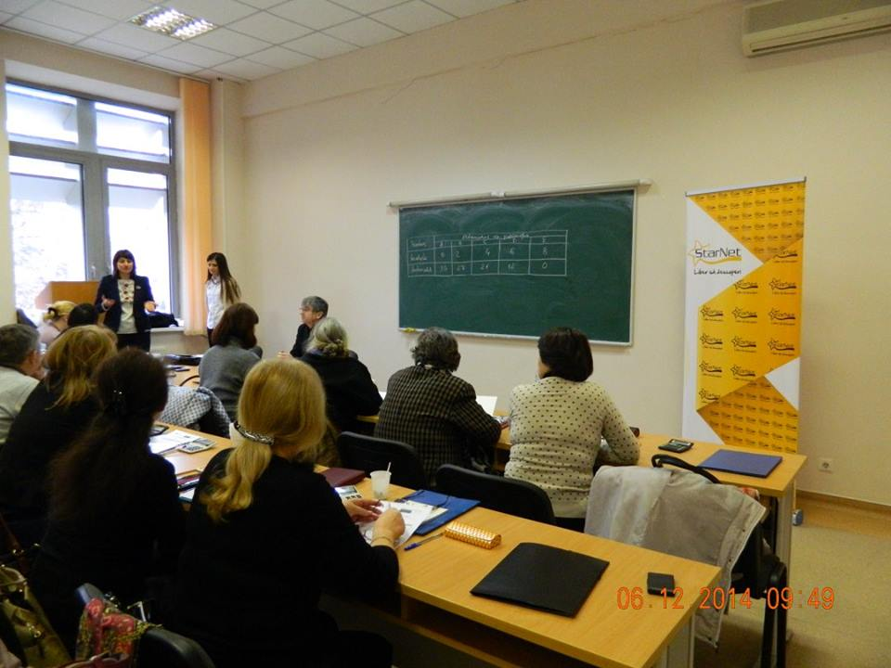

10. Seminar de initiere la Liceul Teoretic Lomonosov din or. Orhei
La 18 decembrie curent, în cadrul seminarului instructiv-metodic raional, 60 de învățători din r-l Orhei au fost inițiați în programele de educatie economica si antreprenoriala JA Moldova.
